ФЕДЕРАЛЬНОЕ АГЕНТСТВО СВЯЗИ

ФЕДЕРАЛЬНОЕ ГОСУДАРСТВЕННОЕ БЮДЖЕТНОЕ ОБРАЗОВАТЕЛЬНОЕ УЧРЕЖДЕНИЕ ВЫСШЕГО ОБРАЗОВАНИЯ
«САНКТ-ПЕТЕРБУРГСКИЙ ГОСУДАРСТВЕННЫЙ УНИВЕРСИТЕТ ТЕЛЕКОММУНИКАЦИЙ ИМ. ПРОФ. М.А. БОНЧ-БРУЕВИЧА»
(СПбГУТ)
Кафедра безопасности информационных систем

ОТЧЕТ
по лабораторной работе №2 на тему:
«Разработка базы данных для информационной системы»
по дисциплине «Веб-технологии и защита информации»

Исполнитель:
студент 3 курса, группы ИСТ-831
_________________/Пономарев Е.И./
«___»________2020

Проверил
ст. пр. кафедры БИС
____________/Евстигнеев В.А./
«___»________2020

Санкт-Петербург
2020
СОДЕРЖАНИЕ
Постановка задачи 3
Краткое описание системы 3
Функции системы 3
Описание полей таблиц в базе данных 5
ER-диаграмма 10
Заключение 11

Постановка задачи

Разработать базу данных, предоставляющую функции хранение и вывода информации.
Целевая информационная система — интернет-магазин для продажи литературных произведений.

Краткое описание системы

Данная система предназначена для поддержки функциональный стороны сайта по продаже книг.
Все таблицы базы данных должны быть нормализованы и приведены в третью нормальную форму, также во всех таблицах должна быть минимальная избыточность. База данных должна соответствовать условиям целостности и должна быть защищена от несанкционированного доступа.

Функции системы

Данная база данных реализуется для поддержания данного функционала сайта:
- вывод книг пользователю;
- возможность пользователю управлять своей корзиной;
- реализация отдельной админ-панели для владельца сайта, позволяющую просматривать финансовую статистику сайта;
- реализация отдельной админ-панели сайта для модераторов, позволяющую редактировать, добавлять, удалять информацию о книгах;
- фильтрация книг по тегам, по рейтингу;
- вывод доступных тегов для фильтрации;
- хранения пользовательской информации;

Запросы

Данная база данных должна поставляться вместе с запросами, реализующими следуюший функционал:

- вывод рейтинга самых прибыльных книг за определенный промежуток для владельца;
- вывод всех книг, которые сортируются исходя из рейтинга пользователей, со смещением, которое определяется номером страницей, вызываемым пользователем;
- вывод книг, которые сортируются исходя из предпочитаемого жанра , со смещением, которое определяется номером страницей, вызываемым пользователем;
- вывод информации о пользователе;
- вывод доступных для фильтрации жанров книг;
- вывод информации о заказах с фильтрацией по дню заказа, номеру и сумме ;
- вывод товаров в корзине конкретного пользователя;
- вывод заказанных товаров конкретного пользователя;
- вывод общей суммы товаров, лежащих в корзине пользователя;
10) вывод обшего количества товаров, лежащих в корзине у пользователя;
11) вывод деталей товара по его идентификатору;
12) добавления нового товара;
13) добавление нового товара в корзину пользователя;
14) удаление товара из корзины пользователях;
15) добавление нового заказа;
16) добавление информации о новом пользователе;

17) вывод финансовой статистики за день, неделю, месяц, полугодие, год;
18) редактирование информации о конкретном товаре;

Описание полей таблиц в базе данных

Таблица 1 — описание полей таблицы «Пользователь»
Название поля | Тип данных | Доп параметры | Назначение
id | INT(11) | UNIQUE,AUTOINCREMENT,NOT NULL  PRIMARY KEY | Уникализация пользователя
last_name | VARCHAR(45) | NOT NULL | Фамилия пользователя
first_name | VARCHAR(45) | NOT NULL | Имя пользователя
email | VARCHAR(45) | NOT NULL | EMAIL пользователя
birthdate | DATE | NOT NULL | Дата рождения
password_hash | VARCHAR(45) | NOT NULL | Хеш пароля

Таблица 2 — описание полей таблицы «Товар»

Название поля | Тип данных | Доп параметры | Назначение
id | INT(11) | UNIQUE,AUTOINCREMENT,NOT NULL  PRIMARY KEY | Уникализация товара
title | VARCHAR(45) | NOT NULL | Название книги
author | VARCHAR(45) | NOT NULL | Автор книги
desc | VARCHAR(255) |  | Описание книги
cost_purchase | FLOAT | NOT NULL | Стоимость закупки
cost_sale | FLOAT | NOT NULL | Стоимость продажи
quantity | INT | NOT NULL | EMAIL пользователя
tags | VARCHAR(128) |  | Тэги товара
imageLink | VARCHAR(45) |  | Название файла фотографии изображения товара
provider_id | INT | FOREIGN KEY | Идентификатор поставщика

Таблица 3 — описание полей таблицы «Заказ»

Название поля | Тип данных | Доп параметры | Назначение
id | INT | UNIQUE,AUTOINCREMENT,NOT NULL  PRIMARY KEY | Уникализация записи
user_id | INT | NOT NULL  FOREIGN KEY | Идентификатор пользователя
date | DATE | NOT NULL | Дата заказа
status | INT | NOT NULL | Статус заказа
total | FLOAT | NOT NULL | Стоимость продажи
address_id | INT | NOT NULL  FOREIGN KEY | Идентификатор адреса

Таблица 4 — описание полей таблицы «Корзина»

Название поля | Тип данных | Доп параметры | Назначение
user_id | INT | NOT NULL  FOREIGN KEY | Идентификация пользователя
product_id | INT | NOT NULL  FOREIGN KEY | Идентификация товара
count | INT | NOT NULL | Количество товара

Таблица 5 — описание полей таблицы «Забронированная книга»

Название поля | Тип данных | Доп параметры | Назначение
user_id | INT | NOT NULL  FOREIGN KEY | Идентификация пользователя
product_id | INT | NOT NULL  FOREIGN KEY | Идентификация товара
count | INT | NOT NULL | Количество товара
price | FLOAT | NOT NULL | Цена товара

Таблица 6 — описание полей таблицы «Персонал»

Название поля | Тип данных | Доп параметры | Назначение
id | INT | UNIQUE,AUTOINCREMENT,NOT NULL  PRIMARY KEY | Уникализация записи
last_name | VARCHAR(45) | NOT NULL | Фамилия
first_name | VARCHAR(45) | NOT NULL | Имя
birthdate | DATE |  | Дата рождения
email | VARCHAR(45) |  | Почтовый адрес
phone | VARCHAR(12) | NOT NULL | Телефон
vacancy | VARCHAR(15) | NOT NULL | Должность сотрудника

Таблица 7 — описание полей таблицы «Поставщик»

Название поля | Тип данных | Доп параметры | Назначение
id | INT | UNIQUE,AUTOINCREMENT,NOT NULL  PRIMARY KEY | Уникализация записи
company_name | VARCHAR(45) | NOT NULL | Название компании

Таблица 8 — описание полей таблицы «Адрес»

Название поля | Тип данных | Доп параметры | Назначение
id | INT | UNIQUE,AUTOINCREMENT,NOT NULL  PRIMARY KEY | Уникализация записи
district | VARCHAR(35) | NOT NULL | Район
street | VARCHAR(35) | NOT NULL | Улица
flat | VARCHAR(4) |  | Номер квартиры
floor | VARCHAR(4) |  | Этаж
porch | VARCHAR(3) | NOT NULL | Номер парадная
house | VARCHAR(5) | NOT NULL | Номер дома

Таблица 9 — описание полей таблицы «Рейтинг»

Название поля | Тип данных | Доп параметры | Назначение
product_id | INT | FOREIGN KEY | Идентификатор товара
user_id | INT | FOREIGN KEY | Идентификатор пользователя
mark | INT | NOT NULL | Оценка

Таблица 10 — описание полей таблицы «Админ»

Название поля | Тип данных | Доп параметры | Назначение
user_id | INT | FOREIGN KEY | Идентификатор пользователя
vacancy | VARCHAR(45) | NOT NULL | Должность

ER-диаграмма

ER-диаграмма приведена на рисунке 1

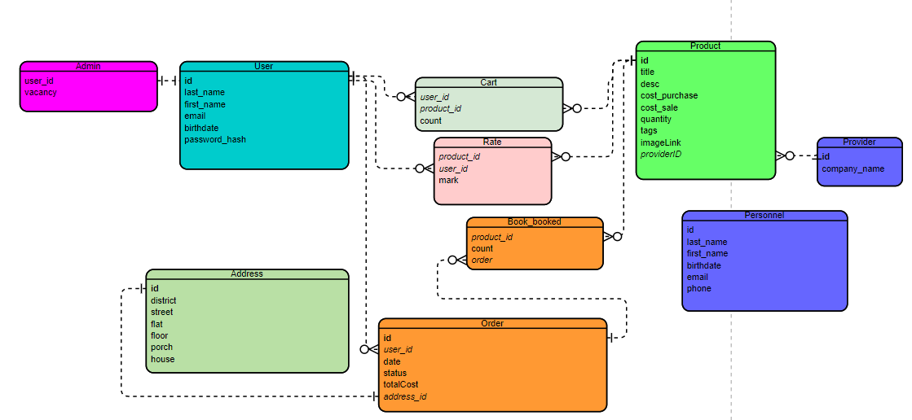
Рисунок 1 - ER-диаграмма

Заключение

В ходе проделанной работы была разработана база данных, реализующая всей необходимый для работы функционал.

